TH08 – Host Website on Netlify
Nguyễn Minh Thắng – 2174802010681
Bước 1: Tạo 1 dự án web đơn giản trên VS Code
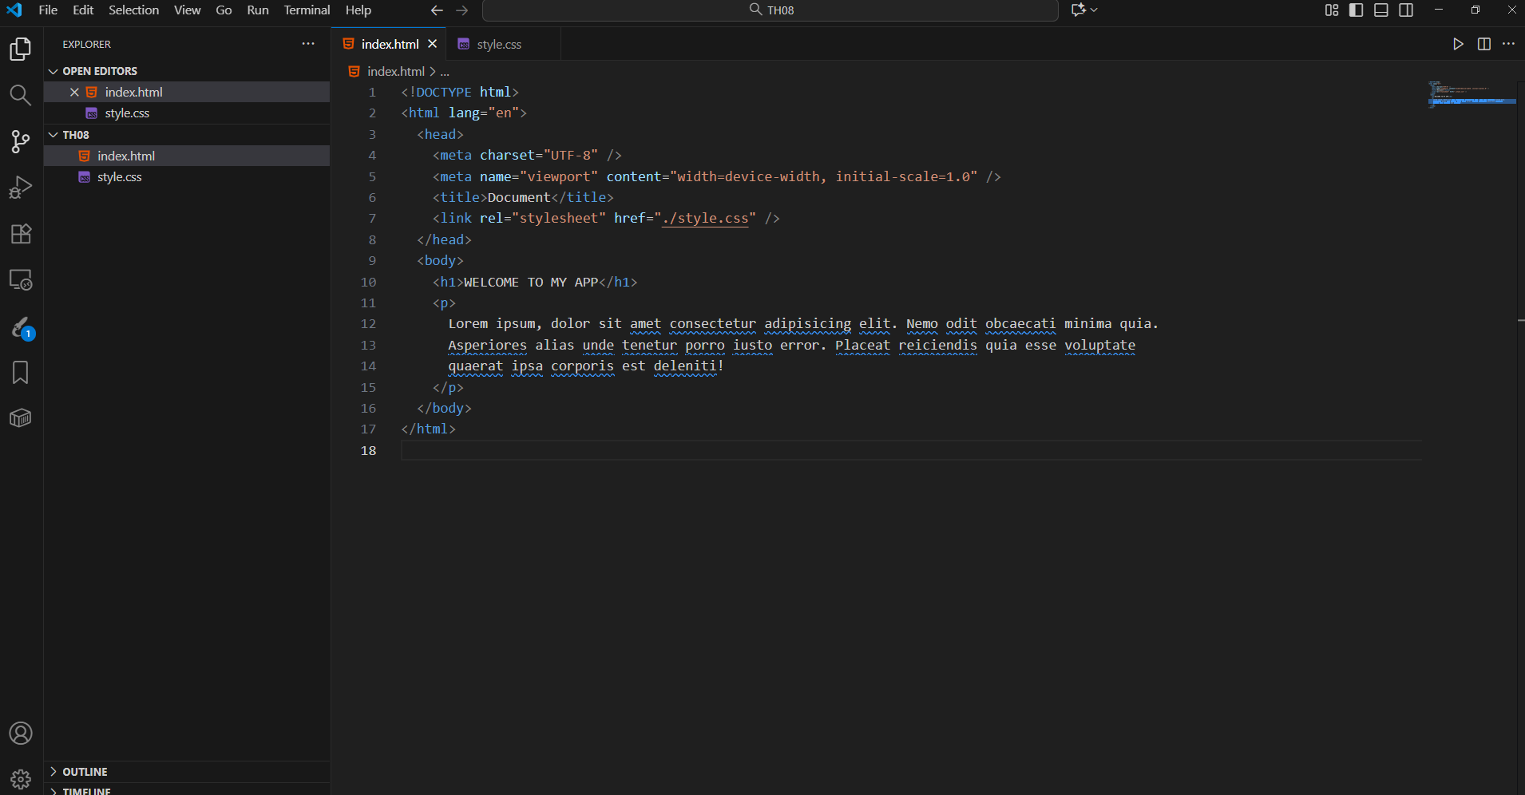
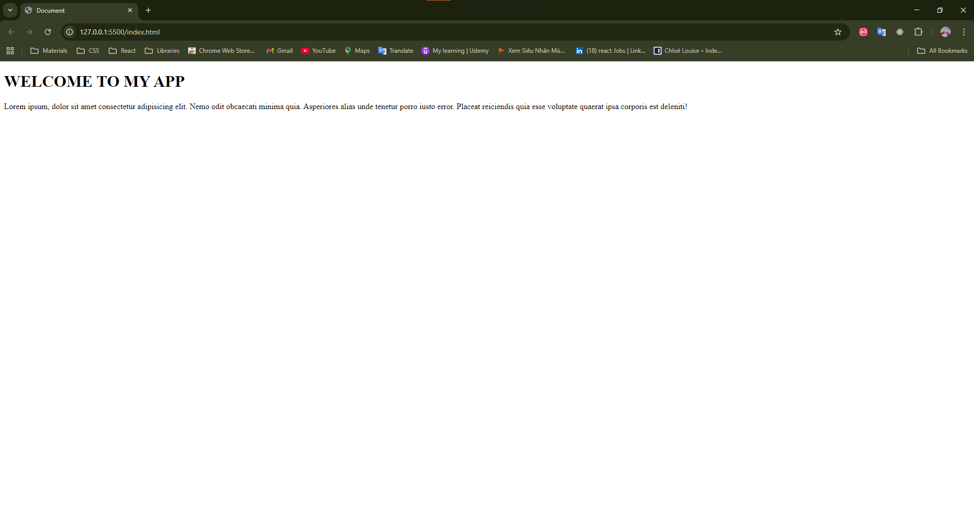
Bước 2: Vào Github -> tạo 1 repo để chuẩn bị đẩy code lên Github
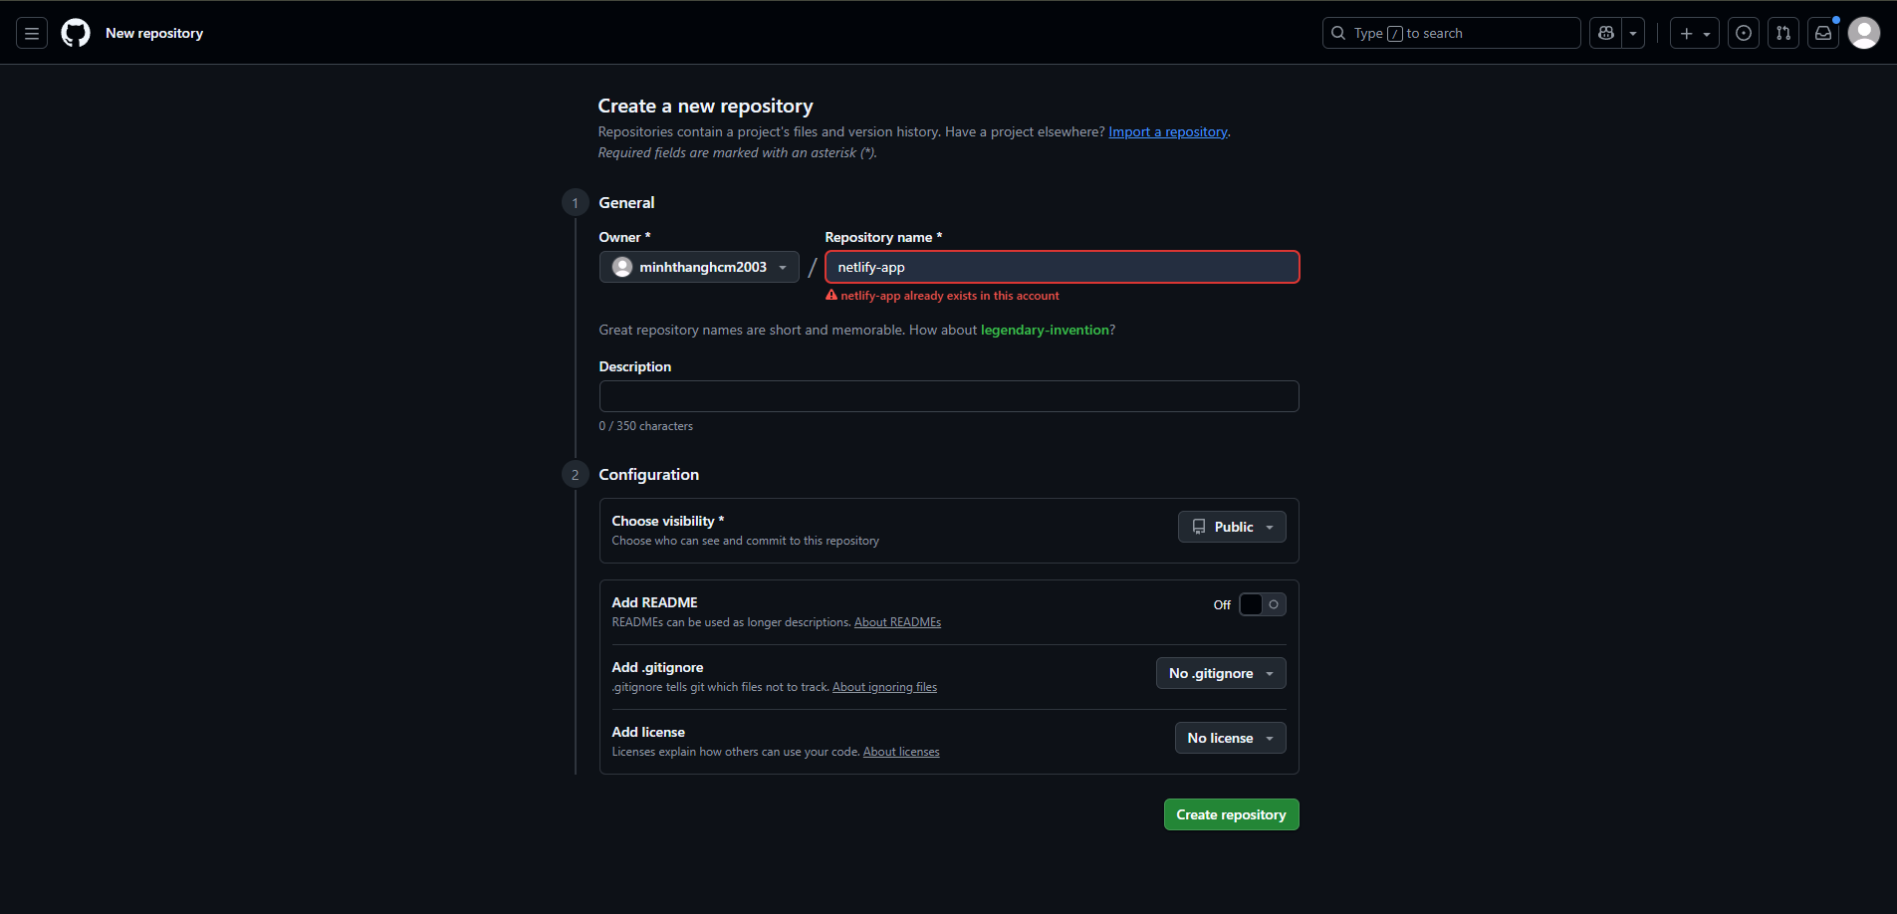

Bước 3: Thực hiện các bước mà Github hướng dẫn
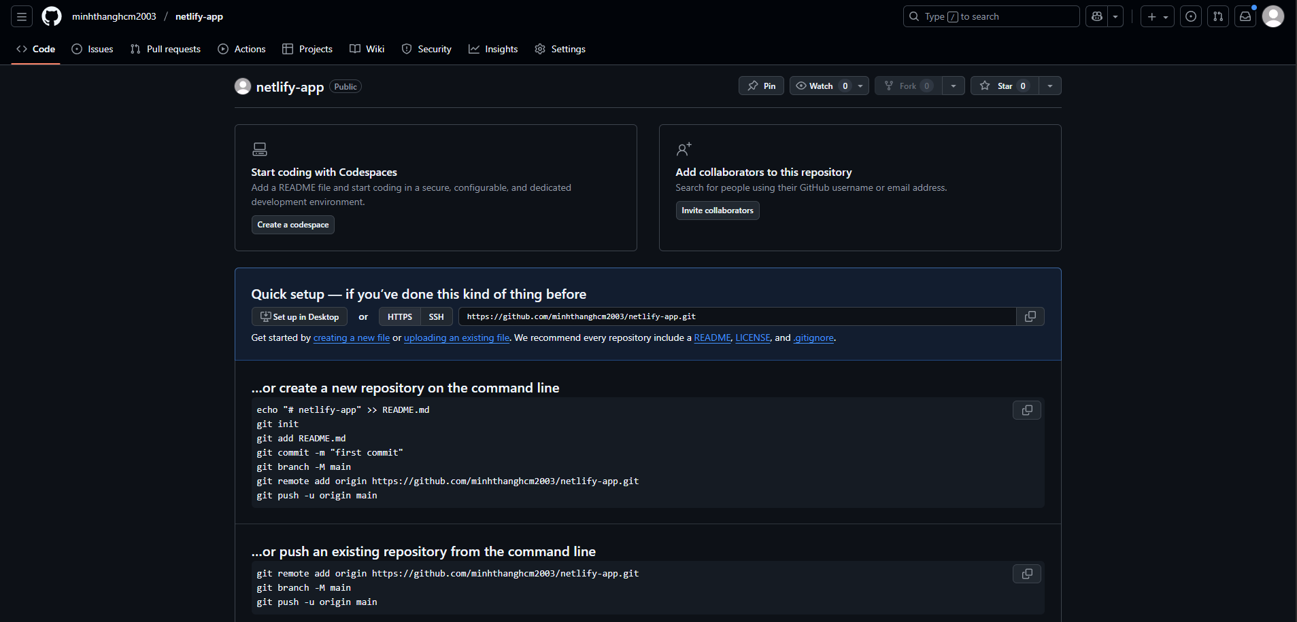
Bước 4: Sau khi thực hiện các bước mà Github hướng dẫn -> load lại trang Github thì sẽ thấy code đã được đẩy lên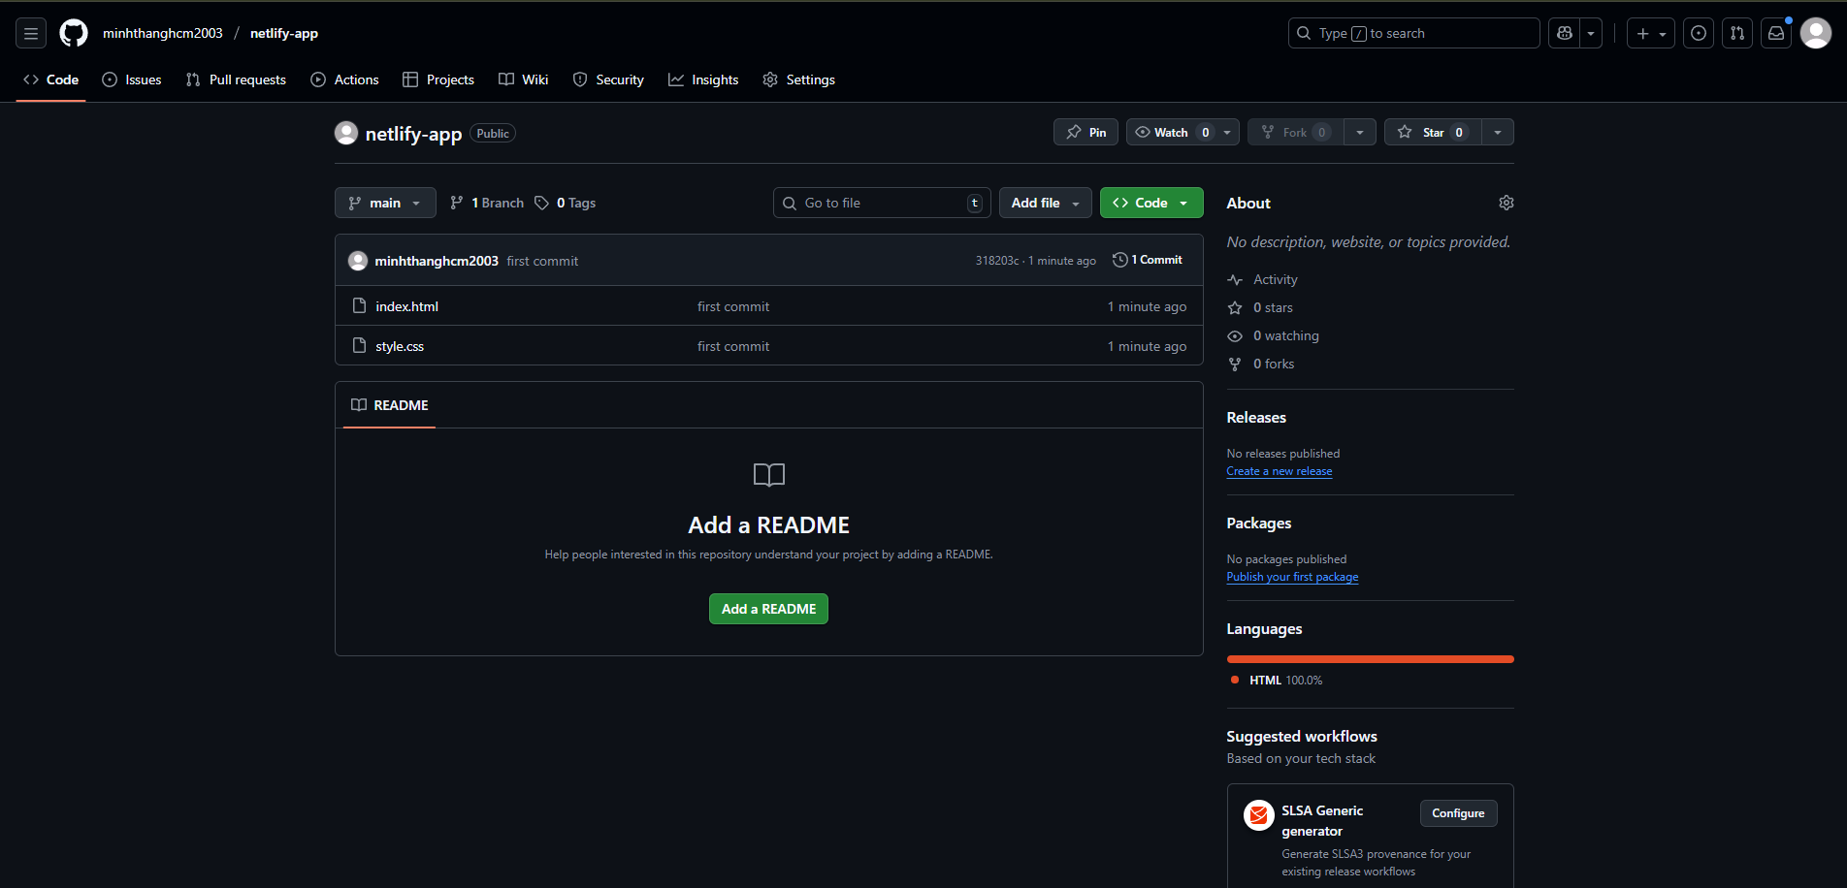
Bước 5: Đăng nhập vào Netlify bằng tài khoản Github
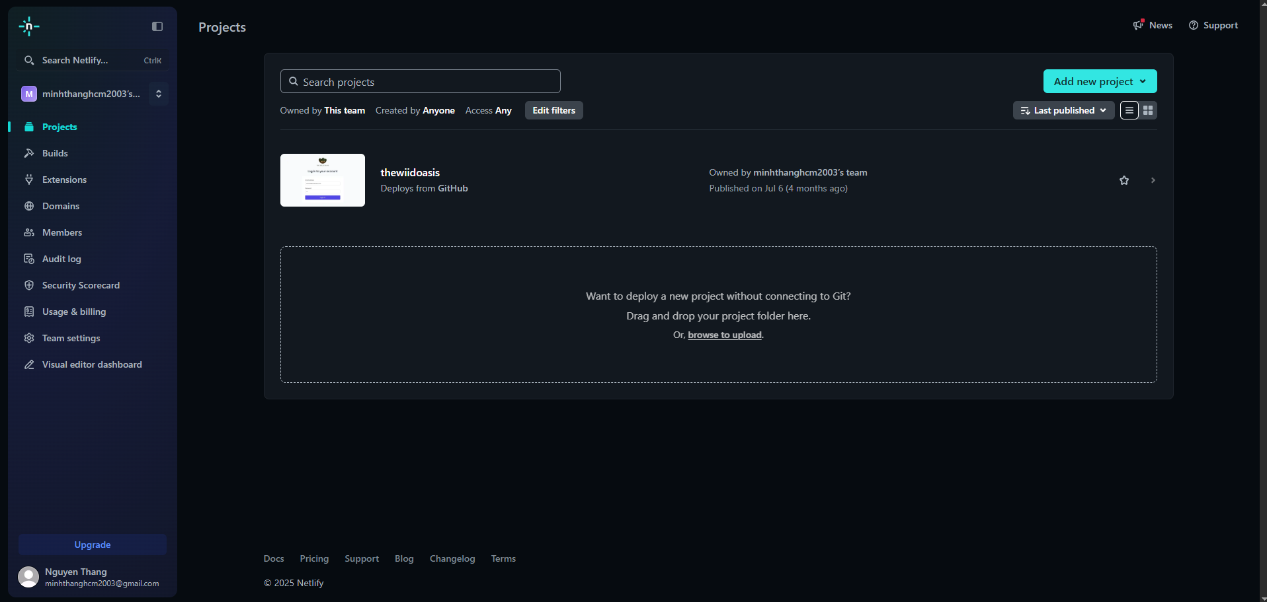
Bước 6: Bấm vào Add new Project -> Import an existing Project ( thêm Project từ Github repo)
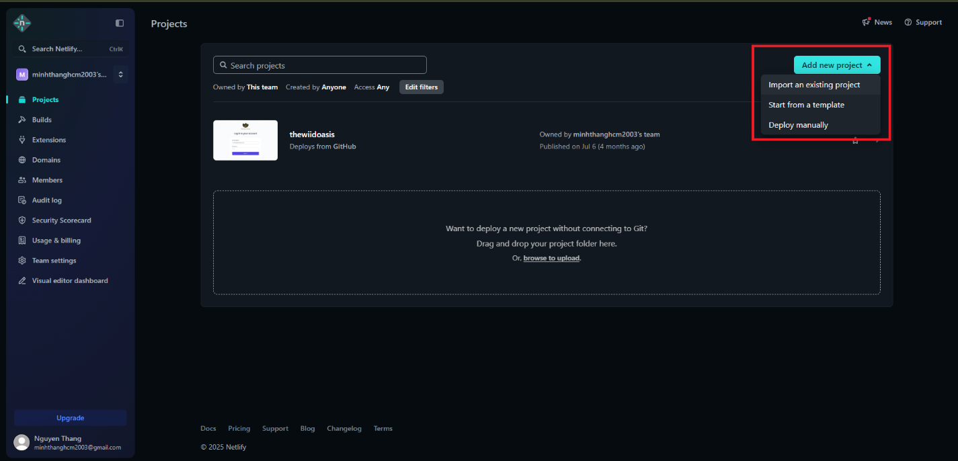
Bước 7: Thực hiện theo từng bước của Netlify
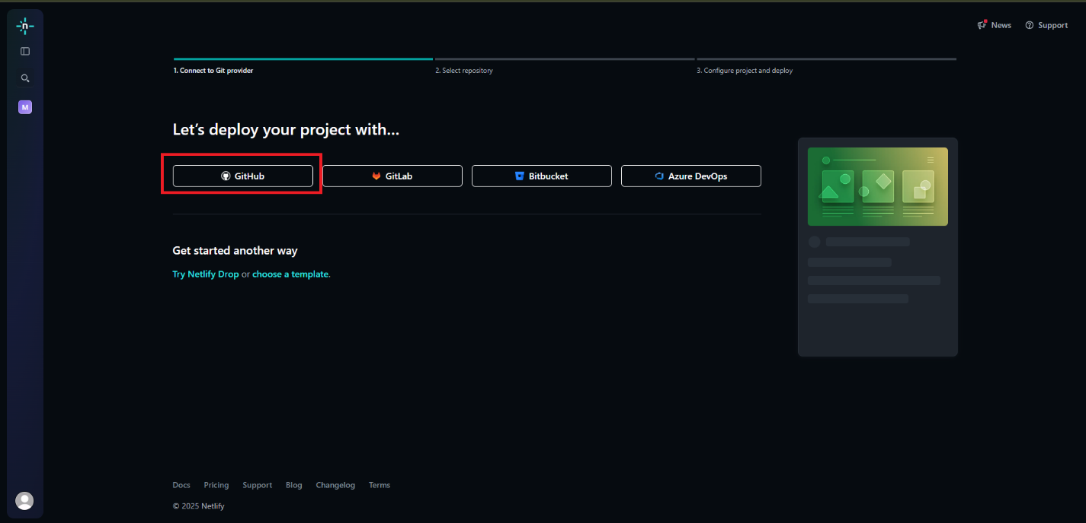

Bước 8: Chọn Project cần host lên Netlify
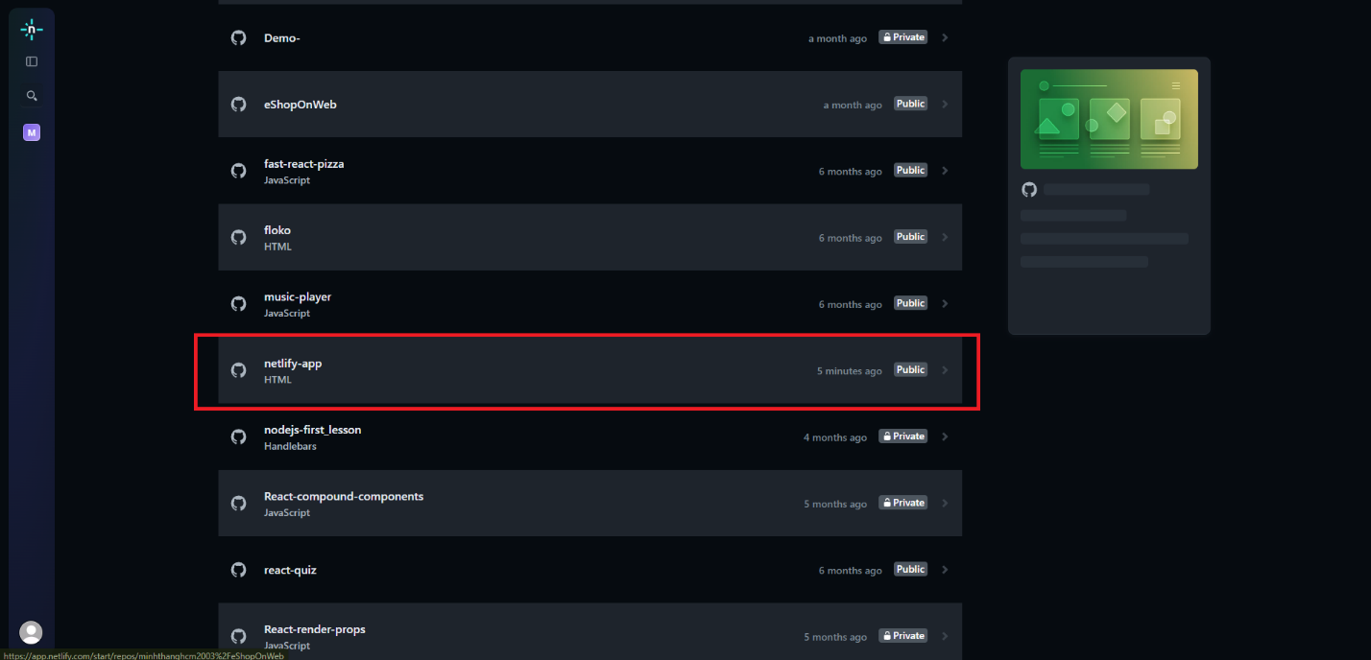
Bước 9: Deploy Project lên Netlify
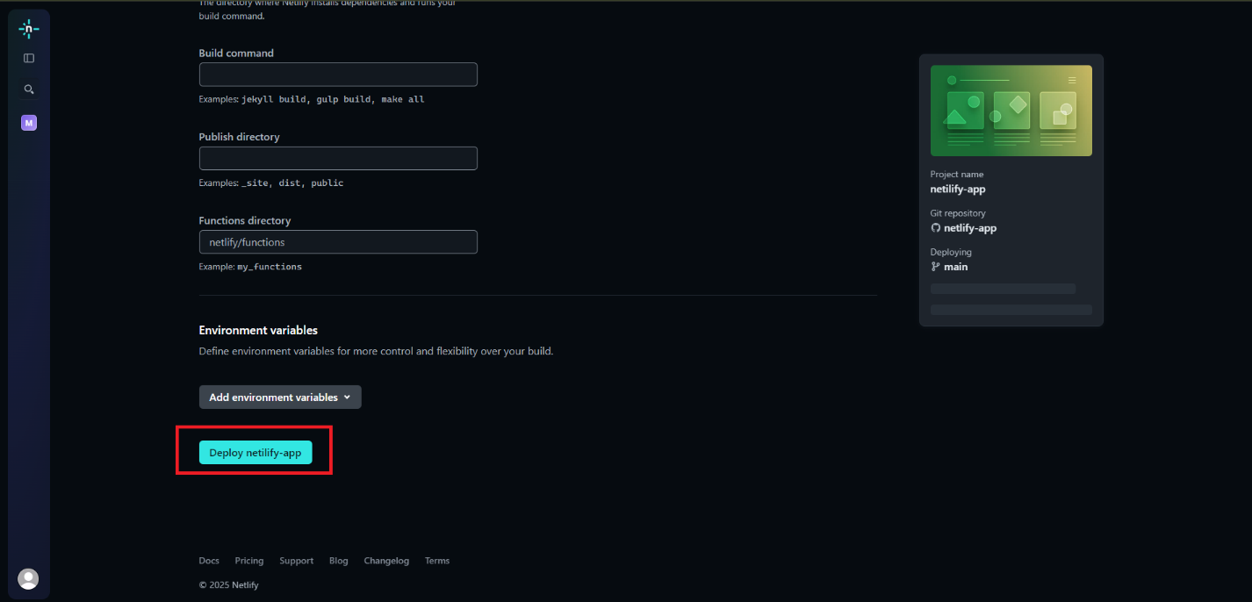

Bước 10: Kiểm tra lại thông tin của Project
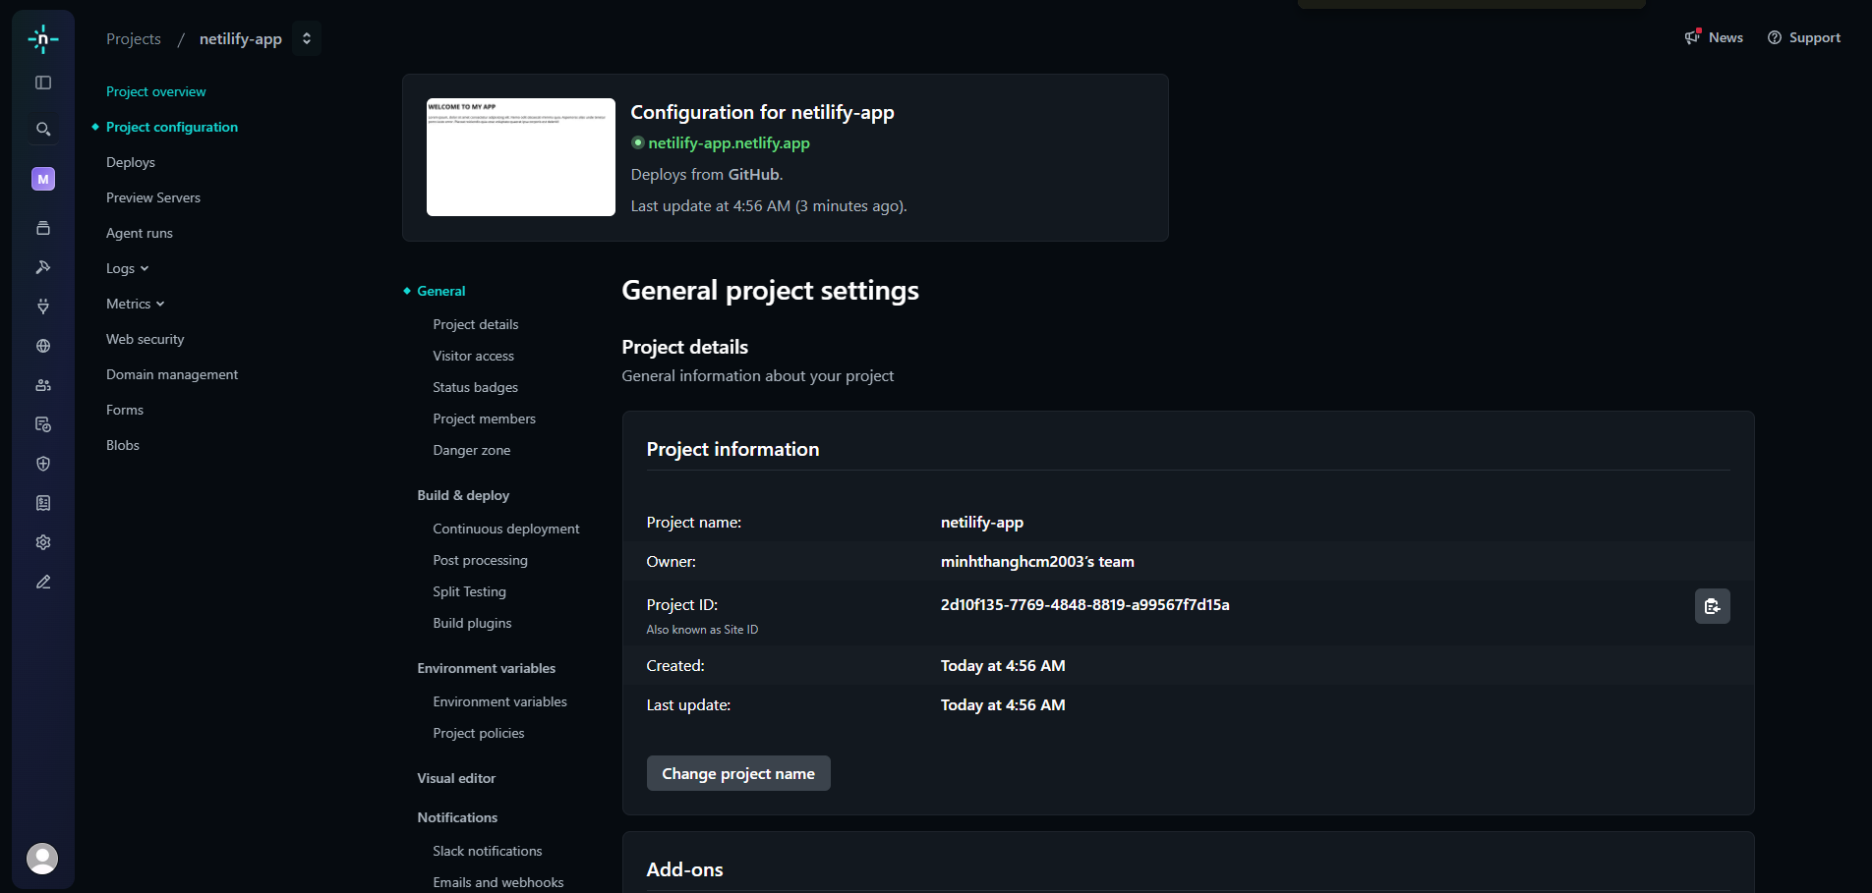
Bước 11: Kiểm tra tên miền đã có chưa nếu truy cập được thì đã thành công
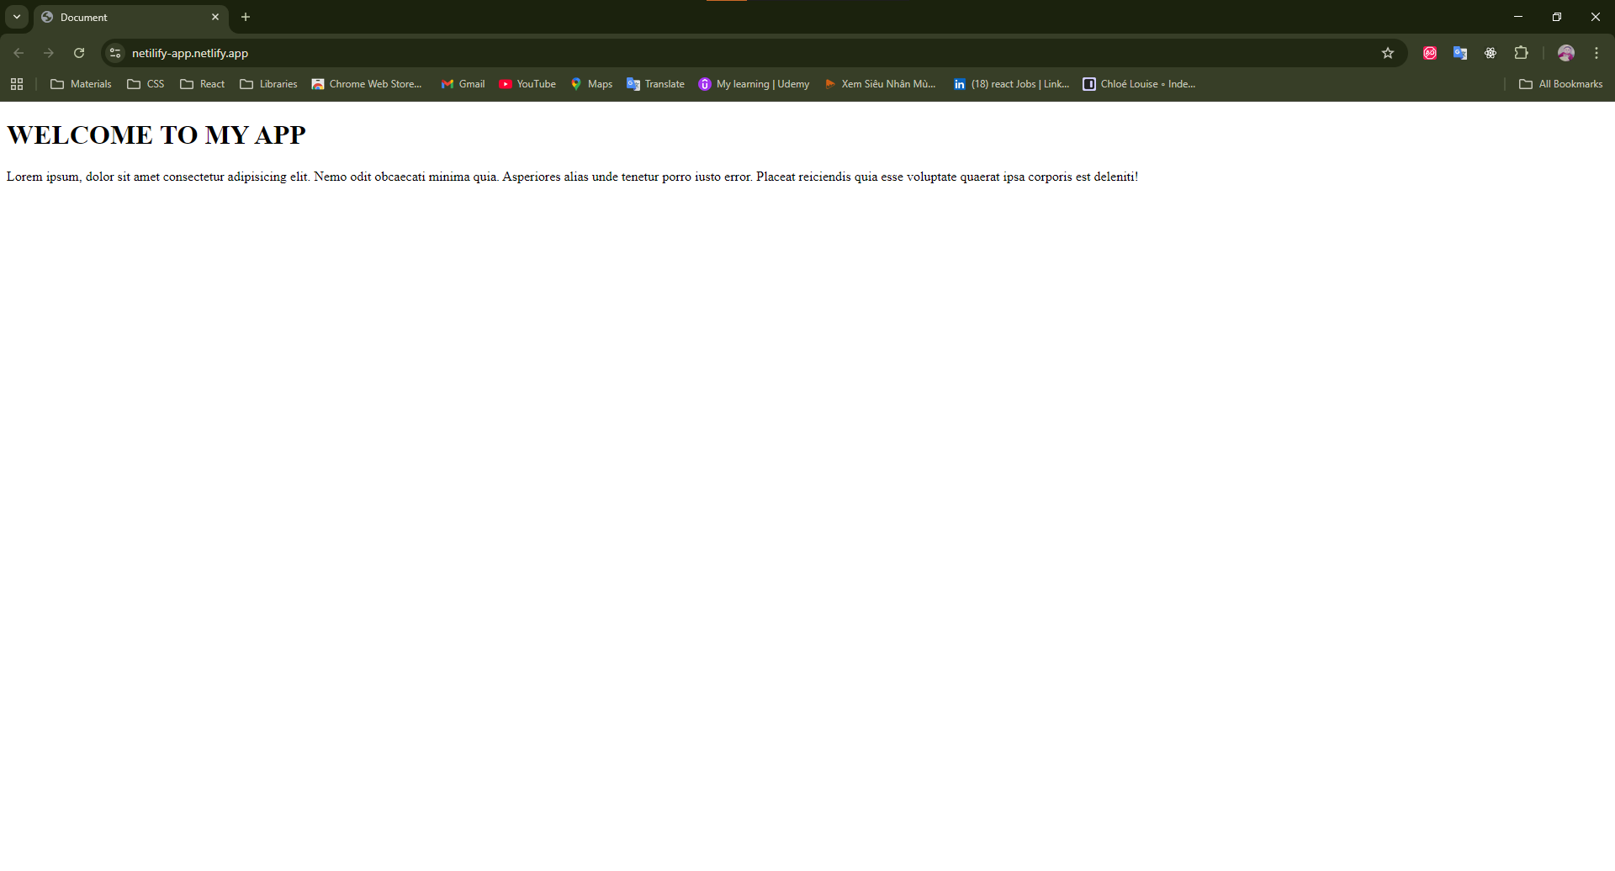
https://netilify-app.netlify.app/

